成大醫學院核心實驗室儀器教育訓練課程
儀器名稱：高速及超高速離心機
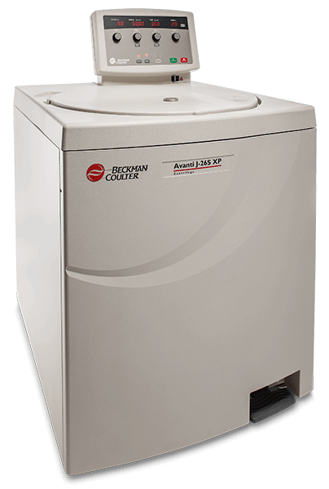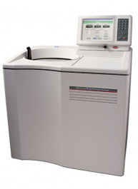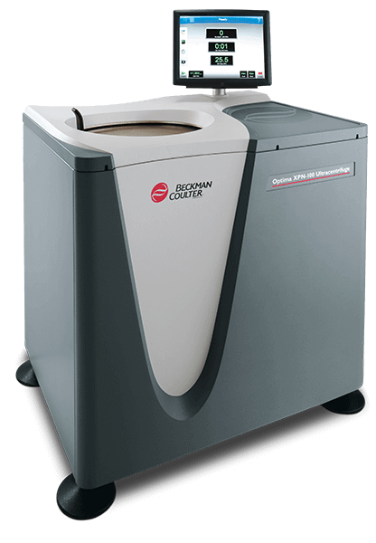

上課時間：2024/04/24 (三) 10:00~12:00
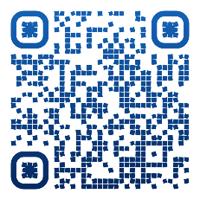
名額限制：16人
報名方式：請上核心實驗室網站登記
報名時間：2024/04/11(四) 09:00 ~ 2024/04/16(二) 23:55
課程表：
議題 | 時間 | 地點
儀器實際操作介紹  (分組) | 10:00~12:00 | 醫學院六樓81-0619  核心實驗室

備註： 若報名認證課程且當日未出席，或未於課程前一天通知技術員取消，將依「儀器違規事項」論處，並與儀器違規事項合併採計。

- 全程參與儀器實際操作介紹才算通過認證。

